上海建桥学院课程教学进度计划表

**一、基本信息**

|  |  |  |  |
| --- | --- | --- | --- |
| 课程代码 | 1170001 | 课程名称 | 人体解剖学 |
| 课程学分 | 4 | 总学时 | 64学时（理论44，实践20） |
| 授课教师 | 王凤 | 教师邮箱 |  |
| 上课班级 | 护理学B20-4（专升本） | 上课教室 |  |
| 答疑时间 | 周四中午12:00～12:40，健康管理学院220办公室 | | |
| 主要教材 | 《人体形态学》（第4版），主编：周瑞祥、杨桂姣，人民卫生出版社，2017 | | |
| 参考资料 | 1.《人体解剖彩色图谱》，主编：郭光文、王序，人民卫生出版社，2013  2.《系统解剖学》，主编：刘执玉，科学出版社，2009  3.《英汉人体解剖学与组织胚胎学名词》，主编：李振华、武玉玲，科学出版社，2012 | | |

**二、课程教学进度**

|  |  |  |  |
| --- | --- | --- | --- |
| 周次 | 教学内容 | 教学方式 | 作业 |
| 4 | 绪论、运动系总论及骨学一：人体组成；正常人体结构的常用术语；运动系统的构成，躯干骨的组成、排列。 | 讲课 | 课前预习 |
| 骨学二：上肢骨、下肢骨、颅骨的组成、排列。 | 讲课+实验 | 课前预习 |
| 关节学一：关节的基本结构、辅助结构、运动。 | 讲课+实验 | 课前预习 |
| 5 | 关节学二：全身主要关节的组成、特点和运动。肩关节的组成、特点、运动；膝关节的组成、特点和运动。 | 讲课+实验 | 课前预习 |
| 肌学一：躯干肌的位置、作用。 | 讲课+实验 | 课前预习 |
| 肌学二：四肢肌的位置、作用。股三角的位置、境界及内容的毗邻关系。 | 讲课+实验 | 课前预习  运动系统课后复习题 |
| 6 | 内脏学总论及消化系一：内脏系统的构成、胸腹部标志线和腹部分区及消化系统的组成。 | 讲课 | 课前预习 |
| 消化系一：消化管的概念，各器官的位置、形态、功能。胃的形态、位置、分部。小肠与大肠的分部；阑尾根部的体表投影。 | 讲课+实验 | 课前预习 |
| 7 | 消化系二：消化腺的概念，各器官的位置、形态、功能。肝的位置、形态、分叶；上下界的体表投影。胰的形态、位置。 | 讲课+实验 | 课前预习 |
| 8 | 呼吸系：呼吸系统的概念，各器官的位置、形态、功能。气管的位置形态，气管切开的部位；左右主支气管的区别及临床意义。肺的位置和形态，分叶，左右肺的差异； | 讲课+实验 | 课前预习 |
| 9 | 泌尿系：泌尿系统的概念，各器官的位置、形态、功能。肾的位置、肾门概念及通过的内容。膀胱三角位置及形态特点和临床意义。 | 讲课+实验 | 课前预习 |
| 生殖系：男、女性生殖系统的概念，各器官的位置、形态、功能。男性生殖系统的组成和功能；内外生殖器的组成。男性尿道的长度、分部、前后尿道概念、三狭窄、两个弯曲及临床意义。女性生殖器的组成和功能；内外生殖器的组成。卵巢分泌激素。子宫位置、形态、内腔。 | 讲课+实验 | 课前预习  内脏学课后复习题 |
| 10 | 循环系总论及心：循环系统的组成和功能；大小循环的途径。 | 讲课 | 课前预习 |
| 心：心的位置、外形、内腔结构、交通。 | 讲课+实验 | 课前预习 |
| 动脉：主动脉的起始、走行、分部；腹主动脉起始、位置及主要分支。 | 讲课 | 课前预习 |
| 静脉和淋巴：上腔静脉的组成、起始、行程、收集范围；下腔静脉起始、行径、收集范围。淋巴系统的组成、功能。 | 讲课 | 课前预习 |
| 11 | 循环系统：在“大体老师”身上识别、辨认心的外形、位置、各腔的主要结构；主动脉及全身各重要动脉的位置和主要分支；上、下肢浅静脉和淋巴导管的位置；脾的位置和主要形态。 | 实验 | 循环系统课后复习题 |
| 感觉器：视器的组成；眼球的折光装置组成、功能。前庭蜗器组成、功能；中耳的组成；内耳的组成；听觉、位觉感受器的名称、位置、作用。 | 自学 | 课前预习 |
| 12 | 感觉器：在“大体老师”身上识别、辨认眼球壁各层的位置、分部及主要形态结构；中耳和内耳的组成、分部和各部的主要形态结构。 | 实验+汇报 | 感觉器课后复习题 |
| 神经系总论、脊髓：神经系统的组成；神经系统常用术语；脊髓的位置和外形、内部结构与功能。 | 讲课 | 课前预习 |
| 13 | 脊神经：颈、臂、腰、骶4丛的主要分支及分布；胸神经前支节段性分布的特点。 | 讲课 | 课前预习 |
| 脊髓和脊神经：在“大体老师”身上识别、辨认脊髓的外形和内部主要结构；脊神经各丛的组成及其主要分支。 | 实验 | 课前预习 |
| 14 | 脑和脑神经：大脑皮质的功能定位；Ⅲ、M、X、X、Ⅻ对脑神经的分布。 | 讲课 | 课前预习 |
| 脑和脑神经：在“大体老师”身上识别、辨认脑的分部和位置；脑干和小脑的位置和外形；大脑半球的分叶和主要沟回；脑神经的位置、名称；内囊的位置；脑和脊髓被膜的名称和层次。 | 实验 | 课前预习 |
| 15 | 内脏神经：内脏神经的分布及特点。 | 讲课 | 课前预习 |
| 传导路、脑的被膜和血管：脑和脊髓的主要传导通路。脑液循环。 | 讲课 | 课前预习 |
| 16 | 传导路、脑的被膜和血管：在“大体老师”身上识别、辨认脑和脊髓被膜的名称和层次。 | 实验 | 课前预习  神经系统课后复习题 |
| 内分泌系：甲状腺的位置、形态；甲状腺素、降钙素作用。肾上腺的位置、形态、分泌的激素及作用。垂体的位置、分部；腺垂体各细胞分泌的激素和作用。 | 讲课+实验 | 内分泌课后复习题 |
| 17 | 期末总复习、答疑 | 习题课 |  |
| 复习 | 自习 |  |
| 18 | 考试周 | 考试 |  |

**三、评价方式以及在总评成绩中的比例**

|  |  |  |
| --- | --- | --- |
| 总评构成（1+X） | 评价方式 | 占比 |
| 1 | 期末闭卷考试 | 60% |
| X1 | 辨认标本 | 20% |
| X2 | 平时表现 | 10% |
| X3 | 实验报告 | 10% |

任课教师：王凤 系主任审核：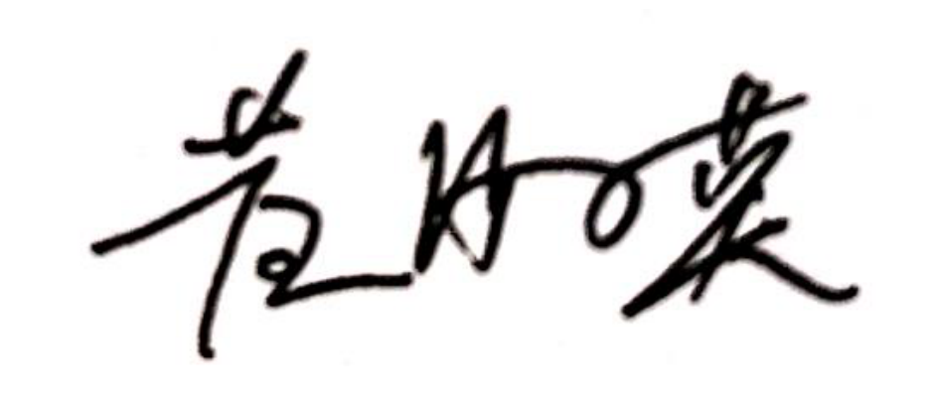

日期：2022年9月26日